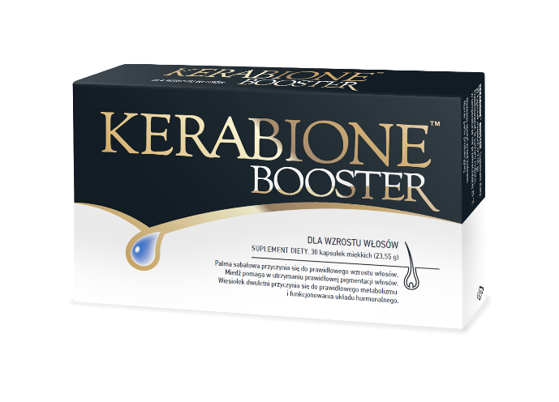
- KERABIONE BOOSTER,
Suplement diety
30 kapsułek

Do prawidłowego wzrostu włosów
Ekspert dla Twoich włosów.
Kompleksowa formuła - działa na najczęstsze przyczyny wypadania włosów.
- Przyczynia się do prawidłowego wzrostu włosów – palma sabałowa
- Przyczynia się do prawidłowego metabolizmu i funkcjonowania układu hormonalnego – wiesiołek dwuletni
- Pomaga w ochronie komórek przed stresem oksydacyjnym – witamina E i miedź

Skład (1 kapsułka):
Kwasy Omega 3 | 150 mg
Gęsty wyciąg z owoców palmy sabałowej, w tym  - kwasy tłuszczowe | 100 mg  80 mg
Olej z nasion wiesiołka dwuletniego, w tym  - kwas gamma linolenowy(GLA) | 50 mg  4,5 mg
Witamina E | 1,8 mg
Miedź | 1000 µg
Witamina A | 120 µg

Wytwórca: Valentis AG, CH-6982 Agno – Lugano, Szwajcaria
Importer: VALENTIS POLSKA Sp. z o. o. Ul. Krakowiaków 50, 02-255 Warszawa, Polska
EAN: 7640153060952 BLOZ: 3235421

